**الفصل الثاني**

**خلفية نظرية ودراسات سابقة**

* خلفية نظرية.
* دراسات سابقة.
* جوانب الافادة من الدراسات السابقة.

**خلفيه نظرية:**

يستعرض الباحث الجوانب النظرية والأدبيات الخاصة بـ (تحليل المحتوى) و(الكتاب المدرسي وتقويمه)، و(معايير المجلس القومي لمعلمي الرياضيات) وما يرتبط به من مفاهيم فرعية.

**المحور الأول : تحليل المحتوى**

يتنافس العالم اليوم من أجل تحسين، وتجويد الأداء فى شتى المجالات (العلمية، والاقتصادية، والاجتماعية، والصناعية)، كما أننّا في العملية التعليمية بحاجة ماسة إلى تحسين أداء كافة عناصر هذه العملية، فنحتاج معلماً أُعد إعداداً جيداً، وإدارة تعليمية جيدة تحقق الأهداف التعليمية المنشودة، وكذلك نحتاج مناهج مُعدة على أسس علمية وعصرية يظهر عائدها التربوي في صورة نواتج تعلم متنوعة ومختلفة، بما ينعكس على أداء المتعلم فيظهر فى صورة معارف، وقيم، واتجاهات، وعادات مرغوبة، ومهارات وقدرات متنوعة فيصبح مفكراً، ومبدعاً، وقادراً على رفع راية التنمية فى مجتمعه (جاد، 2003: 17).

فأدرك العالم في العقدين الأخيرين من هذا القرن أنَّ المدخل التنافس الوحيد العالمي والجاد هو التنافس في تطوير كتب المناهج الدراسية، كما تم في السنوات الأخيرة ملاحظة أنّ الحديث في الدول المتقدمة عن التقدم الصناعي، وغزو الفضاء، وتحسين ميزان المدفوعات قد تراجع قليلاً ليترك مكان الصدارة عن إصلاح التعليم ،وتطوير مناهجه بوصفه البوابة الصحيحة لكل تطور وتقدم وازدهار (علي، 2003: 76-78).

ويعد الكتاب المدرسي ركنأ أساساً في ايّ منهج دراسي فهو الذي يضع أمام المتعلم مايكن أنْ يتعلمه ويزوده بالمعرفة بما يتناسب، ومستوى نموه العقلي، والمرحلة التعليمية التي هو فيها ويرشد المعلم إلى اختيار طرائق التدريس المناسبة وأساليب عرض المادة، ويعد محتوى كتاب الرياضيات أهم جانب وأهم عنصر من عناصر منهج الرياضيات، لذلك فاي تطوير لكتب الرياضيات المدرسية يجب أن ْيتضمن بالضرورة تحليل محتواها (السر، 2008: 412).

فالكتاب المدرسي كعامل رئيس في نجاح العملية التعليمية لذا بذلت جهوداً لأجل إعداده بصورة جيدة تمكنه من دوره في تحقيق اهداف المنهج المدرسي وهناك ضرورة لمراجعة الكتب المدرسية كل خمس أوسبع سنوات كما يرى الخبراء ذلك (بطرس، 2016: 173). أمّا عملية تطوير المنهج مجموعة من الإجراءات التي تتم بقصد إحداث تغيير كيفي في احد مكونات المنهج ،أو بعضها ،أو المكونات كلها بقصد زيادة فاعلية هذا المنهج في تحقيق الأهداف المرجوة منه لجعله يتماشى مع بعض التغيرات والمستجدات في مجتمع ما أو مع بعض المستجدات العالمية. وقد يكون هذا التطوير كلياً، وشاملاً فيسمى (التطوير الكلي) أو قد يكون هذا التطوير تدريجياً، أو قد يكون فجائياً (يونس وآخرون ، 2004: 297). فالهدف الرئيس لتحليل الكتب الدراسية، والمقررات التعليمية هو تحسين ،وتطوير نوعيتها والتركيز بهذا العمل يجب أن يكون ايجابياً (الخزاعلة وآخرون، 2011: 55).

ويعد تحليل المحتوى بوصفه منهجاً علمياً يعيننا على وصف المحتوى الظاهري بشكل موضوعي وكمي، فضلاً عن كونه يبين أهداف الكتاب، أو مصدر المادة المحللة، ولطريقة تحليل المحتوى استعمالات وأغراض كثيرة منها تحسين وتطوير المناهج الدراسية ،ودراسة الحالات ،وتقديم النصح والإارشاد، وكذلك وصف ظروف وممارسات معينة في المدرسة والمجتمع، كالكشف عن نواحي الضعف ،والقوة ،وتقويم العمل التعليمي، ومدى تحقيق الأهداف والغايات ،أو الكشف عن القيم والميول. ففي التربية يستعمل اسلوب تحليل المحتوى (المضمون) في أنواع متعددة من القضايا فضلا عّما سبق كسجلات الطلبة، وقوانين الادارة، ومنهج التدريس ،والتفاعل اللفظي، والمفردات اللغوية والقيم السائدة وغير ذلك (داود وعبد الرحمن، 1990: 175).

**أهمية تحليل المحتوى**

يلقى أسلوب تحليل المحتوى قدراً كبيراً من الاهتمام بالإجابة عن الأسئلة حول محتوى الكتب المدرسية، وحل العديد من المشكلات المختلفة، ودعم اتخاذ القرار في مجال هو ألاوسع وألاكثر شمولاً، حيث أكدت توقعات القرن الحادي والعشرين، على أهمية تحليل محتوى المعلومات والأدب والرسائل التعليمية، للتأكيد على أهمية الثقافة والتعليم، والعمل دون تمييز بين الأعراق، فمن خلاله يتم تقسيم الكل إلى عناصره أو أجزائه لتحقيق الغرض، يتم استعمال التحليل لمعرفة المعنى والغرض لتطوير المحتوى بأسلوب علمي، ولتقييم النتائج وما لها من تأثير على المجتمع والتواصل مع الاخرين وما إلى ذلك (التل واخرون، 2009: 20).

فتحليل المحتوى أسلوب منظم لتحليل مضمون رسالة معينة فهو أداة لملاحظة ،وتحليل السلوك الظاهر للإشكال بين مجموعة منتقاة من الأفراد القائمين بالتحليل، وذلك في ضوء نظام للفئات ليعطي بيانات مناسبة لظروف متعددة خاصة بهذا المضمون. فهو أيضاً طريقة لملاحظة سلوك الفرد بشكل غير مباشر إذ يطلب الباحث الاستجابة من الأفراد لمقاييس معينة وإجراء مقابلات معهم ويقوم بطرح أسئلة تتعلق بتلك المعلومات(عبد الرحمن وزنكنة، 2006: 189-200).

**وظائف تحليل المحتوى:**

لتحليل المحتوى وظائف متعددة تؤدي الى أنجاز الكثير من أهداف عملية التحليل، فقد أشار (الهاشمي وعطية ،2009) الى هذه الوظائف وكما ياتي :

1. وصف خصائص المحتوى التعليمي التعلمي من مفاهيم علمية وقيم اجتماعية ،واتجاهات نفسية ومعايير المناهج الدراسية والاهداف التربوية.
2. تأثير المكون المعرفي من المادة الدراسية على سلوكيات المتعلمين واتجاهاتهم وميولهم.
3. إجراء مقارنة بين أنواع المناهج العلمية والإنسانية من حيث الفاعلية في العملية التعليمية.
4. الكشف عن مدى تضمين شروط أو خصائص علم أصول التربية المستند عليها المحتوى المعرفي.
5. تقويم المناهج الدراسية من حيث مؤشرات تنظيم المحتوى عن طريق تضمينها بمستوى مقبول ومتوازن بين اجزاء الكتاب المدرسي.

(الهاشمي وعطية، 2009: 164-165).

**فتحليل محتوى الكتب المدرسية: يقصد به**

هو أسلوب يستعمل إلى جانب أساليب أخرى لتقويم المناهج من أجل تطويرها، وهو يعتمد على أهداف التحليل، ووحدة التحليل للتوصل إلى مدى شيوع ظاهرة أو أحد المفاهيم أو فكرة أو أكثر. (اللقاني والجمل، 2003: 86). فتحليل الكتب المدرسية عملية تشخيصية علاجية، تقود إلى تطوير المناهج، وتحسين مستوى الكتب من خلال الحذف والإضافة والتعديل، وقد تفيد كذلك في فهم الكتب، وتحسين عملية التدريس، وتوضح ما في الكتب من وسائل وأنشطة وتقويم، مما يزيد من فاعلية استعمالها، كما يؤدي التحليل إلى توضيح الأهداف ومجالاتها المختلفة ومصادر اشتقاقها. (ابو الوفا، 2008: 15).

**فوائد تحليل المحتوى**

تمتلك كل العلوم، مجموعة من السمات والأهمية والفوائد التي تسمح لممارسي العملية التحليلية بالتعبير عن آرائهم وحذف الأفكار، وإضافتها ،وتعديلها، وتقييمها. فلتحليل المحتوى سمات منها:

1. الاعتماد على الاتصال (التواصل) النصي الذي يسهم في تحقيق التفاعل الاجتماعي.
2. يوفر معلومات قيّمة علميًا يمكن الرجوع إليها لفترة طويلة من الزمن.
3. يسمح ببناء ومعالجة إحصائية للتحليل في شكل رموز موزعة في علاقات وفئات محددة.
4. استعمال تحليل المحتوى لتفسير النص لتطوير النظام، فهو يمثل أعداد خطة استراتيجية منتظمة.
5. تحليل المحتوى أسلوب يستعمل القياس وتحديد كمية الإجابات حول مجموعة من الأسئلة عن طريق استعمال عدد من القيم للحصول على إجابات متنوعة.
6. إكساب المهارات العلمية من خلال إجراء التدريبات وتكوين الندوات العلمية.
7. لا يتجاهل أي جانب من جوانب العملية التعليمية.
8. العمل على تشخيص وعلاج المناهج والكتب المدرسية من خلال متابعة عملية التطوير.
9. تحليل المحتوى مجموعة الأساليب والإجراءات الفنية التي صممت لتفسير، وتصنيف المادة الدراسية بما فيها النصوص المكتوبة، والرسومات، والصور، والأفكار المتضمنة في الكتاب.

(الزهيري، 2018: 118).

**مهارات تحليل المحتوى:**

تتميز مهارات تحليل المحتوى بعدة خصائص منها:

1. التركيز على تحليل ظواهر النص الواحد وترابطها.
2. معالجة القصد الخفي للمؤلف وغايته حيث ينمو في العمل الوصفي ويبتعد عن إصدار مناهج وأحكام التقييم.
3. استخدام طرائق علمية منظمة للتحليل.
4. وصف موضوعي للمواد التي تم تحليلها ،كما هو موصوف في الكتاب وشرح الظواهر التي ينطوي عليها المحتوى.

ومنْ أهم اجراءات تحليل المحتوى:

1. التعرف إلى أنماط المحتوى من حقائق ومفاهيم، مبادئ، ونظريات وافكار رئيسة.
2. التعرف الى العلاقات التي تنتظم فيها هذه الحقائق والمفاهيم، المبادئ والنظريات.
3. التعرف الى طرائق تحليل المحتوى، والأالمام بالأسلوب الإاجرائي، والأاسلوب الهرمي ،والطريقة الانتقالية.

(الحيلة ومرعي، 2000: 218).

**خطوات تحليل المحتوى**

ولتحليل المحتوى خطوات هي:

أولا) تصنيف المحتويات المبحوثة: أهم خطوة في عملية تحليل المحتوى فيمثل انعكاساً مباشراً للمشكلة المراد دراستها.

ثانيا) تحديد وحدات التحليل: هناك خمس وحدات أساسية في التحليل (الكلمة، الموضوع، الشخصية، الفكرة، الوحدة القياسية أو الزمنية).

الكلمة: يقوم الباحث بحصر كمي للفظ معين له دلالاته الفكرية ،أوالتربوية.

الموضوع: وهو إمّا جملة أو أكثر تؤكد مفهوماً معيناً سياسياً ،أو اجتماعياً ،أو اقتصادياً.

الشخصية: يقصد بها الحصر الكمي لخصائص وسمات محددة ترسم شخصية معينة سواء أكانت تلك الشخصية شخصا بعينه أم فئة من الناس أم مجتمع من المجتمعات.

الفكرة أو الفقرة التي تحمل الفكرة: وهي الوحدة التي يستعملها المصدر في نقل المعاني والأفكار.

الوحدة القياسية أو الزمنية: يقوم الباحث بحصر كمي لطول المقال ،أو عدد صفحاته ،أو مقاطعه ،أو حصر كمي لمدة النقاش فيه.

ثالثا) تصميم استمارة التحليل: هي استمارة يصممها الباحث ليفرغ فيها محتوى كل مصدر في حال تعدادها، حيث تنتهي علاقته بعد ذلك بمصدر ذلك المحتوى وتحتوي استمارة التحليل (البيانات الأولية، فئات المحتوى، وحدات التحليل، الملاحظات).

رابعا) تصميم جدول التفريغ: يفرغ فيه الباحث المعلومات من استمارة التحليل تفريغاً كمياً.

خامسا) تفريغ محتوى كل وثيقة بالاستمارة الخاصة بها.

سادسا) تطبيق المعالجات الإحصائية اللازمة الوصفية منها والتحليلية.

سابعا) عرض النتائج وتفسيرها.

(شهاب، 2020 : 14)

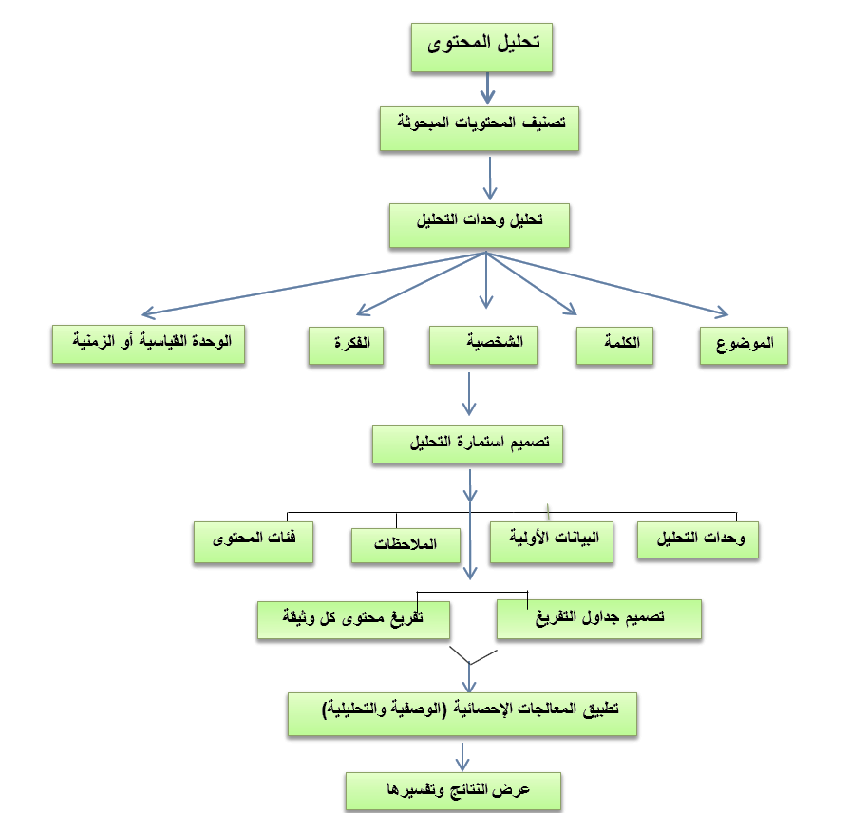ويمثل المخطط الاتي خطوات اسلوب تحليل المحتوى

مخطط (1) خطوات تحليل المحتوى من تصميم الباحث

**المحور الثاني: الكتب المدرسية**

الكتب المدرسية إحدى الروافد الرئيسة للعملية التعليمية وأهدافها العامة، وتعد مصدراً للتعلم والتعليم الذي يمكن المتعلمين من الاعتماد على التعلم الذاتي لحل المشكلات، والتمارين ،والأنشطة المدرسية (دياب، 2004: 6). وتتوافر في الكتب المدرسية العديد من المجالات للمعلمين لاستعمال العديد من الاستراتيجيات، وتزود المتعلمين بفرص تدريب على التعلم، وأساليب وأمثلة تطبيقية، في الأساليب والدورات التدريبية القريبة من تصور المتعلمين، ويعالج المحتوى التعليمي التعلمي في الكتاب المدرسي الخبرات بعيداً عن الغموض والغموض والتكلفة (الزويني وآخرون، 2013: 103).

فالكتب المدرسية تعمل على تقديم المعرفة، والمعلومات ،والأفكار في تنظيم منطقي وتدعم المعلمين في أثناء تدريس الموضوعات، وتساعدهم على التخفيف من بذل الجهود الكبيرة للوصول إلى المعلومات التي يقدمونها لتلاميذهم، كما يطمئن المعلمون على المعلومات والمعارف والأفكار التي نظموها لأنها من صنع تربويين ومربين محترفين ذوي قيمة علمية وتعليمية (أبو جلالة، 1999: 421).

في معظم الحالات يعتمد المتعلمون على الكتاب المدرسي لتذكر ؛ المواد ومطالعتها قبل الامتحان فيساعد الكتاب المدرسي المتعلمين على تذكر المعلومات، وفهم العلاقة بين مفاهيم الموضوع وتفسيرهم، وتدرِّيبهم على طريقة التفكير العلمي القائمة على الأدلة والتحليلات والاستنتاجات التي تعينهم في حل المشكلات ،عندما يخرجون إلى الحياة العامة (دندش، 2003: 41). انّها أهم مورد تعليمي في المؤسسات التعليمية. وتقدم الحد الأقصى لمقدار المناهج التعليمية المخطط لها ويوفر أعلى مستوى من الخبرة التعليمية لتحقيق الأهداف التعليمية المنشودة لهذا السبب، تمثل الكتب المدرسية المكانة المركزية لنظام التعليم في كل المؤسسات التعليمية على وجه الخصوص، فهي أبسط مصادر تعليم العلوم المتاحة للمتعلمين في البيئة المدرسية (الخوالدة، 2017: 5).

**وظائف الكتاب المدرسي:**

يمكن أن يساعد الاستعمال الفعّال للكتب المدرسية في تحقيق الأهداف التعليميةالاتية :

1- إثراء وتعزيز تعلم المتعلمين، حيث يساعدهم على فهم البنية المنطقية والمفاهيمية للمادة.

2- يوفر الدافع ويعزز التعلم بين المتعلمين بما ينمي قدرتهم على التفكير بجميع أنواعه.

3-تلبية الاحتياجات التربوية والنفسية المتعلمين، ومساعدتهم على تعلم العادات والتقاليد السليمة.

4-يراعي الفروق الفردية بين المتعلمين من خلال توفير خبرات تتناسب و انما تعلمهم.

(مرعي ومحمد، 2002: 271).

والتربويون يعدون عملية التقويم إحد المقومات الأساسية للعملية التربوية بصفة عامة، وعنصراُ أساسياً من عناصر المنهج بصورة عامة والكتب المدرسية بصورة خاصة، فهو الوسيلة التى يمكن بواسطتها ومن خلالها التعرف على نواحي القوة فى أي جانب من جوانب العملية التربوية فندعمها، والتعرف على نواحى الضعف فنعالجها، وذلك لتحسين الخدمة التعليمية، ويتضمن التقويم تقديرات للتغيرات السلوكية سواء على المستوى الفردي، أم المستوى الجمعي، والبحث فى العلاقات بين هذه التغيرات وبين العوامل المؤثرة فيها، حيث يقصد بالتقويم التربوي هو كل الجهود التى تبذل لتقويم أثر البرامج التربوية وما يتطلبه ذلك من أنشطة، وفحص البيانات، وتوضيح التناقض بين الأهداف العامة والأهداف الخاصة، وبالتالي هو التعديل أو التحسين إلى جانب تقدير القيمة من حيث الكم، والكيف، ومن ثم هو عملية مقصودة مطلوبة يمكن من خلالها التأكد من جودة المناهج، وجودة عملية التعلم بهدف الوصول إلى أقصى درجة ممكنة للتحسين (ابراهيم، 1996: 7).

**ويركز التقييم التربوى على خمسة مجالات رئيسة هي:**

1. تقييم التعلم: يتضمن قياس وتقدير نتائج تعلم التلميذ ومستواه وأدائه ... إلخ.
2. تقييم التعليم :قياس وتقدير وتقييم نوعية التعليم وكفاءته، ونجاحه فى ضوء مستويات التعليم، وغايته ومعاييره ... إلخ.
3. تقييم المقررات :يتضمن تقييم تصميم المقررات ومحتواها، وتقييم الدعم التعليمى، وإجراءات الاختبارات، ونظم علاجها وتعديلها ... إلخ.
4. تقييم البرامج :يتضمن تقييم مناهج البرنامج، ومجموعة المقررات، وتقييم تصميم البرامج من حيث كفاءتها، وفاعليتها بما فى ذلك تقييم الإدارة وصلاحية المؤسسة التعليمية، والتأثير الاجتماعي، والتكلفة ... إلخ.
5. تقييم المؤسسة ونظم التربية الشاملة :يتضمن تقييم نظم البرامج متعددة الجوانب أو نظم التربية متعددة البيئة.

(جاد، 2003: 27).

وتتضح العلاقة بين التقويم والتحليل من خلال أنّ التقويم هو العملية التي تعنى باتخاذ القرار بعد رصد السلبيات والايجابيات للموضوع المراد تقويمه والبحث عن الأسباب التي أدت للضعف والقصور، وإيجاد العلاج المناسب بعدد من البدائل المتاحة، أمّا التحليل فهو عملية استنباط ،او استنتاج يقوم فيها المحلل بتجزئة الكل إلى أجزاء وتحويل العام إلى خصوصيات، ليسهل فهم طبيعة المحتوى المراد تحليله، وبذلك فان المحلل يستند إلى معيار واحد أو لعدة معايير محددة، ويتحدد دوره على الوصفمن دون إصدار حكم حول المحتوى الذي تم تحليله يؤهل فيما بعد لاتخاذ قرار تعديل أو تطوير ذلك المحتوى حيث يشترك محلل المحتوى مع المقوم في أنّهما يقومان بجمع البيانات الا لكل منهما هدفاً يختلف عن الاخر فالمحلل يقتصر هدفه على الوصف الموضوعي ،ولا يمتد الى إصدار قرار (طعيمه، 2004: 96). حيث يختبر التقويم مدى ملاءمة المنهج والكتب المدرسية لظروفنا وحياتنا، وأهدافنا الوطنية العاجل منها، والبعيد المدى على حد سواء.

**كتب الرياضيات:**

الرياضيات هي لغة العلوم النظرية والأدبية والفلسفية من خلال تحديد محتوى العلم والتحكم فيه، اي هو علم تحديد الشكل وقياسه، وظهر علم الرياضيات بشكل التراكيب التي تأخذ في الاعتبار الاحتياجات البشرية اللازمة، مثل الحاجة إلى تقسيم الطعام بين العائلات، وتقسيم الأراضي، وقياسات الوقت، وحسابات كمية المحاصيل، والسفر والنجوم التي يتم ملاحظتها في السفر، والقياسات التي تم إجراؤها لبناء المدن، وما إلى ذلك (الشرقاوي، 2015: 79).

فتلعب الرياضيات أيضاً دوراً في العديد من الهوايات والرياضات (أبو أسعد، 2010: 16)، وأخيراً يُنظر إلى الرياضيات على أنها فن وهي كفن تتمتع بجمال في تناسقها ،وترتيب ،وتسلسل الأفكار الواردة فيها، وتعبر عن رأي الرياضي الفنان بأكثر الطرائق فعالية واقتصاداً. وتولد أفكاراً وبنى رياضية تنم عن إبداع الرياضي وقدرته على التخيل والحدس (أبو زينة، 2010: 17-18).

حيث تقدم كتب الرياضيات لتلاميذ المرحلة الابتدائية المفاهيم والمهارات واستراتيجيات التفكير التي تعد ضرورية في الحياة اليومية وتدعم التعلم عبر المناهج الدراسية. كما تساعدهم على فهم الأرقام ،والأنماط، والأشكال التي يرونها في العالم من حولهم، وتوفر طرائق للتعامل مع البيانات في عالم رقمي متزايد وتقدم مساهمة حاسمة في تنميتهم كمتعلمين ناجحين، وتحفز دراسة الرياضيات الفضول، وتعزز الإبداع وتزود التلاميذ بالمهارات التي يحتاجونها في الحياة خارج المدرسة (Haylock, 2014: 12). من هنا فالرياضيات المدرسية رياضيات فعلية معاد بنائها وتنظيمها ومعالجتها بأساليب تربوية حتى يمكن تقديمها للدارسين ذوي بنيات معرفية رياضية محددة وفي مراحل عمرية معينة لتحقيق أهداف تعليمية محددة (أحمد، 2003: 65).

كما ينظر إلى منهج الرياضيات المعروض في الكتاب المدرسي على أنه جسم متكامل من المعرفة يتصف بالتسلسل، والاستمرارية، والتكامل والشمول. فالتسلسل بناء فقرات المنهج بطريقة متسلسلة وتتدرج من السهل إلى الصعب مع مراعاة أن كل نقطة أو فقرة من هذا المنهاج تحتاج إلى نقاط، أو فقرات سابقة لكي يتمكن التلميذ من فهمها أي أنّ التسلسل يعني هنا البناء المحكم الذي تبنى لبناته واحدة على أكتاف التي سبقتها، أمّا الاستمرار فيعني أنّ المادة أو الوحدة تمر في أكثر من موقف تعليمي، والتكامل يعني ارتباط الوحدات والفقرات ببعضها (أبو زينة، 2010: 45).

إنّ من مقررات وثيقة المعايير الامريكية لمعلمي الرياضيات، أنّ اهمية الكتاب المدرسي كبيرة للمتعلم والمعلم وإنّ التقويم المنهجي له من أهم ادوات التطوير والتحديث الذي يظهر مستجدات المعرفة الكثيرة والمتنوعة، وخاصة ما يتعلق بالرياضيات فتقويم كتاب الرياضيات يكتسب أهمية كبيرة للسعي إلى الأفضل في المحتوى وأسلوب التدريس والانشطة وفي تقويم المتعلمين، وإنّ عملية التقويم جزء لا يتجزأ من تدريس الرياضيات ويمكن وصفه عملية تشخيصية وعلاجية في آنٍ واحد وتسهم بشكل واضح في تعلم التلاميذ وتقود الى تطوير المنهاج وتحسين مستوى الكتاب المدرسي من خلال التعديل، أو الحذف، أو الاضافة، وتؤدي الى فهم محتوى الكتاب المدرسي ،وتوضح ما فيه من وسائل وأنشطة وتحسين تعلم التلاميذ، وتقديم المعلومات اللازمة للمعلمين لاتخاذ القرارات (غفور، 2019: 72-73).

**المحور الثالث: معايير المجلس القومي لمعلمي الرياضيات NCTM**

تأسس المجلس الوطني لمعلمي الرياضيات (NCTM) في عام 1920، وأصبح أكبر منظمة عالمية مهتمة بتعليم الرياضيات، فمع أكثر من 80،000 عضواً في الولايات المتحدة وكندا وحول العالم. المجلس الوطني لمعلمي الرياضيات هو صوت تعليم الرياضيات، حيث يوفر للمعلمين ولجميع المتعلمين عدالة واكتمال تعليم الرياضيات عالي الجودة من خلال الرؤية والقيادة والتطوير المهني والبحث. وكان لمعاييره المنشورة تأثير كبير على تدريس تعليم الرياضيات في الولايات المتحدة وكندا والعالم. ونشر المجلس الوطني لمعلمي الرياضيات مجموعة من المعايير الرياضية التي توضح رؤية الرياضيات المدرسية ففي عام 1989 تم تطوير منهجاً ومعايير للرياضيات المدرسية، تلاه نشر المعايير المتخصصة لتعليم الرياضيات (1991) ومعايير الرياضيات المدرسية (1995). كما وأصدر في عام (2000) مبادئ ومعايير الرياضيات المدرسية المحدثة، وتعد المبادئ والمعايير بشكل كبير رؤية أكثر توازناً وأقل جدلاً من سابقتها (nctm.org., 2021: 2).

حيث تم تحديد عشرة معايير عامة لمحتوى وعمليات الرياضيات التي تتسق مع منهج الرياضيات بالمدرسة ويتم وصف التوقعات المحددة لتعلم التلاميذ، المستمدة من فلسفة التعليم القائم على نتائج التعلم، لنطاقات من الصفوف من )ما قبل المدرسة إلى 2، 3 إلى 5، 6 إلى 8، ومن 9 إلى 12) ومايعبر عنه من رياض الأاطفال الى الصف الثاني عشر. وأصبحت هذه المعايير جزءً لا يتجزأ من جميع برامج التعليم المستند إلى النتائج تقريباً وبرامج إصلاح التعليم المستندة إلى المعايير التي تم تبنيها على نطاق واسع في جميع أنحاء الولايات المتحدة. حيث وضع المجلس القومي لمعلمي الرياضيات (NCTM, 1989) قائمة بأهم ما ينبغي أن تمتاز به مناهج كتب الرياضيات وهي:

1. أن يركز المنهج على المفاهيم والعلاقات فيما بينها، وعلى تطوير وتنمية فهم التلاميذ من خلال إضفاء معاني للمفاهيم مستمدة من بيئتهم مما يتيح لهم اكتساب المهارة ،والقدرة على التجريد، وتنمية القدرة على حل المشكلات.
2. أن يتيح المنهج فرص جيدة للمتعلمين للمشاركة ،والتفاعل مع المحتوى (عمل الرياضيات- Doing Math ) فالمتعلمون في أول مراحل الدراسة يتمتعون بحيوية ،ونشاط ،وبإمكانهم بناء ،أو تعديل الأفكار الرياضية بتفاعلهم مع البيئة المحيطة بهم.
3. أن يعمل المنهج على تطوير القدرة على التفكير والتحليل الرياضي.
4. أن يؤكد المنهج على تطبيقات الرياضيات واستعمالها في الحياة وهذا يعني اغناءه بالمسائل الواقعية والحياتية.
5. يتناول المنهج موضوعات واسعة ومتنوعة ،ولا يقتصر على مجال ضيق في مادة الحساب والحسابات إذ إنّ موضوعات رياضية في القياس ،والهندسة ،والإحصاء، والاحتمالات، والجبر أخذت تشق طريقها في المنهج المعاصر، فضلاً عن الموضوعات التقليدية.
6. أنْ يعمل منهج الرياضيات على الإفادة المستمرة مما توفره الآلات الحاسبة والحاسبات الالكترونية للتعلم والتعليم والحياة المعاصرة.

(NCTM ,1989: 17-19).

**معايير المحتوى ( موضوعات الرياضيات المدرسية) :**

إنّ عملية التقويم من وجهة نظر المدخل التقني تستهدف التحقق من وصول من يقوم بتطوير المنهج ومن ينفذه إلى الأهداف التى حدودها، أو حُددت مسبقاً، وذلك التحقق يبنى على معايير، ومحكات موثوقة. فالمعايير عبارة عن وصف، أو شرح لما يجب أن يتمكن منه المتعلمون عند تعلم الرياضيات فهي بهذا المعنى عبارات تصف السلوك الذي يفترض أنْ يؤديه المتعلم نتيجة تعلمه الرياضيات. وتتناول تلك المعايير المحتوى الرياضي والإجراءات التي يجب أن يتعلمها المتعلمون (عباس والعبسي، 2007: 33-40).

وذكر (عبيد، 2010) بأنّ المعايير تمثل مجموعة شاملة، ومتماسكة من الغايات والأغراض المستهدف أن يحققها المتعلمين كلهم بدءًا من مرحلة رياض الأطفال وحتى نهاية الصف الثاني عشر أيّ من مرحلة ما قبل المدرسة وحتى نهاية المرحلة الثانوية. توجه هذه الغايات جهود واضعي المناهج، وطرائق التدريس ،وأساليب التقويم لعدة عقود قادمة، ولا سيما في مواقع التقييم التي تحدد مصير التلميذ عند انتقاله من مرحلة تعليمية إلى مرحلة أخرى، وإن لوضع مجموعة معايير لتطوير مناهج الرياضيات لابد من توفر مجموعة من المعايير للمعايير التي يتم إعدادها وهي أن:

1. تكون قوية وتنافسية على مستوى العالم، وتعمل على بناء مستويات رفيعة لكل التلاميذ.
2. تكون مفيدة حيث تنمي القدرات والمعارف المتطلبة للمواطنة، ويشعر المتعلم وولي الأمر والرأي العام بأهميتها.
3. تشمل الجوانب المعرفية والمهارية الأكثر أهمية في المجال الذي وضعت له (الرياضيات في حياتنا).
4. قابلة للتنفيذ ويمكن إدارة العمل بها في الأوقات، والجداول الزمنية المحددة لدراسة المادة.
5. قابلة للتكيف، وتسمح بالمرونة في التطبيق على مستوى المدرسة، والإدارة وعلى المستوى المحلي والمركزي في ضوء التغيرات والتنوعات.
6. واضحة ومناسبة لاهتمامات المتعلمين، وتعكس موافقة عريضة وتأتي صورتها النهائية نتيجة تعليقات متكررة وتغذية راجعة، ومراجعات تحديثية من والتربويين والرأي العام.

(عبيد، 2010: 32).

وتنقسم المعايير في اغلب الأحيان إلى قسمين :

**الأول** : معايير المحتوى وهذه المعايير تحدد المعرفة التي يجب على المتعلمين معرفتها وهي تصف ما موجود في كتاب الرياضيات من مواضيع ومفردات رياضية.

**الثاني** : معايير العمليات وهي تصف مخرجات عملية التعلم، واستخدام المعرفة واكتسابها، حيث تنفذ معايير العمليات من خلال أيّ محتوى رياضي. بحيث يتيح ذلك اكتساب الحقائق والوصول إليها ةاستعمالها وعلاقتها بالظواهر الحياتية، وهذا التقسيم لا يعني إن منهج الرياضيات مجزأ إلى جزأين منفصلين وغير مترابطين، بل نجد أنها تتداخل وتتكامل بعضها ببعض . ايّ أنّ العمليات يمكن تعلمها من خلال معايير المحتوى والمحتوى يمكن تعلمه من خلال العمليات، فمثلا يرتبط حل المسألة الرياضية ارتباطاً وثيقاً بمعايير المحتوى. كما يرتبط معيار الهندسة بمعايير العمليات كالتفكير والترابط (عباس والعبسي، 2007: 41).

ومن هذه المعايير هي:

**محور المحتوى الرياضي: ويشمل**

1-العدد والعمليات

يعطي هذا المعيار وصفاً للفهم العميق للإعداد والقدرة في التعامل مع العدد والعمليات وإجراء العمليات والحسابات وفهم أنظمة الأعداد وتركيبها. وتمثل المهارات والخوارزميات في حساب المرحلة الابتدائية جزءًا مهماً من هذا المعيار، وإن تنمية الحس العددي لدى الأفراد والانتقال إلى بدايات نظرية العدد له موقع مركزي في هذا المعيار. حيث أنّ فهم الأعداد والعمليات عليها، وتنمية الحس العددي واكتساب مرونة في إجراء العمليات الحسابية تشكل جوهر تعليم الرياضيات في الصفوف الابتدائية، فمن الضروري تمكين المتعلمين من تقدير معقولية إجاباتهم والحكم عليها، ويجب أن تنمو الطلاقة العددية والحسابية جنباً إلى جنب مع توفير الحاسبات والآلات الحاسبة في الأوقات المناسبة كأدوات لإجراء الحسابات لحل المشكلات

أمّا المعايير الفرعية للعدد والعمليات :

**فهم الأعداد وطرائق تمثيلها والعلاقات بينها والأنظمة العددية:** إنّ تمثيل الأعداد بطرائق متنوعة يجب أن يكون جزءًا أساسياً من تدريس الرياضيات في الصفوف الابتدائية، وحتى المتوسطة ويجب أن يفهم المتعلمين انه يمكن تمثيل الأعداد بطرائق مختلفة بحيث يدركون أسماء مختلفة للعدد نفسه ، وعندما يكتسب المتعلمون فهماً للأعداد وكيفية تمثيلها يتكون لديهم أساس لفهم العلاقات بين الأعداد.

**فهم معنى العمليات وكيفية ارتباط بعضها ببعض:** يجب أن يواجه المتعلمين في الصفوف الابتدائية العديد من المعاني لعمليات جمع وطرح وضرب وقسمة الأعداد الصحيحة (الطبيعية منها).

**القيام بإجراء الحسابات بسهولة وطلاقة وعمل التقديرات المعقولة:** إن تنمية الطلاقة تتطلب توازناً وارتباطاً بين الفهم التصوري والقدرة الحسابية، فعندما تتشكل الأساليب الحسابية التي جرى تدريب المتعلمين عليها من دون فهم فإنها ستكون عرضة للنسيان أو التذكر بصورة غير صحيحة، كما أن الفهم من دون طلاقة يعيق مهارة حل المشكلات. إن اكتساب الطلاقة الحسابية يعني أن تتكون لدى المتعلمينأساليب تتميز بالكفاءة والدقة في إجراء الحسابات، وهي بنفس الوقت مدعمة بالفهم للأعداد والعمليات عليها. (ابو زينة وعبابنة، 2007).

2- الجبر:

يؤكد معيار الجبر على العلاقات بين الكميات ويشمل الاقترانات وطرائق تمثيل العلاقات الرياضية وتحليل التغير، بما يمكن التعبير عن العلاقات الاقترانية باستعمال الرموز التي تسمح بالتعبير عن الأفكار المعقدة بأحكام، وتحليل التغير بفعالية. يتناول هذا المعيار المعايير الفرعية:

**فهم الأنماط والعلاقات والاقترانات:** يلاحظ (المتعلمين) الأنماط والانتظام والنسقية ويمكن وصف هذه الأنماط وهذا الانتظام شفوياً في البداية قبل استعمال المتغيرات والتعابير الجبرية في الصفوف اللاحقة، فمثلاً يستطيع المتعلمين من نمط مثل 3، 5 ، 7 ، ... التركيز على كيفية الحصول على عدد ما من العدد السابق ومن ثم تطوير لمفهوم الاقتران من خلال ملاحظة النمط.

**تمثيل المواقف وتحليلها باستخدام الرموز الجبرية :** يتطور فهم المتعلمين لخصائص الأعداد تدريجياً من الروضة وحتى الصفوف العليا، ويواجهون صعوبات مع التعبير الرمزي وبإمكان المتعلمين تطوير فهم للمتغير يبدأ من خلال التعبير عن المتغير على أنهّ شيء مكان شيء ما في البداية.

**استعمال النماذج الرياضية لتمثيل وفهم العلاقات الكمية:** تعد النمذجة الرياضية للظواهر إحدى أقوى استعمالات الرياضيات، ولذا يجب أنّ تتاح الفرصة لجميع المتعلمين ، وفي جميع المستويات لنمذجة العديد من الظواهر رياضياً تكون مناسبة لمستواهم، ففي الصفوف الابتدائية الدنيا مثلاً يمكن أن يستعمل المتعلمون الأجسام ،والصور، والرموز لنمذجة مواقف تتضمن جمع وطرح وضرب وقسمة الأعداد الصحيحة وبالإمكان نمذجة مفاهيم رياضية مثل العدد الأولي، وقابلية القسمة، وغيرها.

**تحليل التغير في سياقات مختلفة**: من الضروري البدء في فهم التغير في الصفوف المبكرة، وأنّ فهم التغير أساس لفهم الاقترانات ،ويلاحظ (المتعلمين) في الطول والتغير في السرعة وفي درجة الحرارة وغيرها. ( 8 .NCTM2000 )

3- الهندسة:

أنّ الهندسة هو الموضوع الرئيس في الرياضيات لوصف البيئة، وفهمها، وتنمية مهارات التفكير المنطقي، والتبرير وتصل ذروتها في العمل مع البراهين في الصفوف الثانوية من خلال التفكير الهندسي، فتلعب دوراً مهماً جداً في النمذجة الرياضية وحل المشكلات، ويمكن الإشارة بهذا بان للتكنولوجيا دوراً مهماً ورئيساً في تعليم وتعلم الهندسة، ويتضمن معيار الهندسة المعايير الفرعية الآتية:

**تحليل خصائص الأشكال هندسية (ثنائية وثلاثية الأبعاد) وتطوير حجج رياضية للعلاقات بينها**: يميل المتعلمون بطبيعتهم إلى ملاحظة الأشكال، ووصفها ووصف خصائصها، ويستطيعون تعلم الأشكال الهندسية باستخدام المحسوسات، وبعد ذلك تصبح دراسة خصائص الأشكال وصفاتها أكثر تجريداً، وفي جميع المستويات يجب أن يتعلم المتعلمون صياغة تفسيرات مقنعة لتخميناتهم وحلولهم.

**تحديد المواقع ووصف العلاقات المكانية باستعمال الهندسة الإحداثية وأنظمة التمثيل الأخرى:** يتعلم المتعلمين في البداية مفاهيم الموقع النسبي مثل (فوق، خلف، قريب، بين ...) وبعد ذلك يستطيعون عمل واستعمال شبكات مستطيلة لتحديد مواقع الأجسام وقياس المسافة بين نقاط على مستقيمات عمودية أو أفقية، وتعمل الهندسة الإحداثية على الربط بين الجبر والهندسة.

**تطبيق التحويلات واستخدام التماثل لتحليل المواقف الرياضية:** يأتي الأطفال المتعلمين إلى المدرسة وهم يملكون حدساً عن كيفية تحريك الأشكال، وبإمكانهم استكشاف أنواع الحركات مثل الانسحاب والانقلاب والانعكاس باستخدام طي الأوراق، أو الرسم على الورق الشفاف أو المرايا.

**استعمال التصور والتفكير المكاني والنمذجة لحل المشكلات:** يجب أن يطور المتعلمين في السنوات الأولى مهارات تصورية من خلال تجارب عملية مع الأجسام الهندسية ، ثم بعد ذلك بإمكانهم التحويل من الموقع المادي إلى التصوري العقلي والنمذجة. 10).NCTM2020 )

4-القياس:

يعنى بالقياس تخصيص قيمة عددية لخاصية مجسم ،أو شكل مثل طول قلم الرصاص، او اتساع (مساحة) الورقة، او سعة إبريق. ويتضمن القياس مستويات عليا يتم فيها تخصيص قيمة عددية لخاصية موقف ما أي أنهّ اقتران من الخاصية إلى مجموعة الأعداد. كما تعد دراسة القياس مهمة في منهج الرياضيات في مختلف المراحل وذلك لفائدتها العملية (الميدانية) وشيوعها في مختلف جوانب الحياة، فضلاً عن ذلك انها تقدم فرصة لتعليم عمليات الأعداد وتطبيقها، والأفكار الهندسية والمفاهيم الإحصائية، والاقترانات، وتبرز الارتباط القوي بين الرياضيات ومجالات أخرى، ويتضمن معيار القياس المعايير الفرعية الآتية:

**فهم الخصائص القابلة للقياس للأجسام ووحدات وأنظمة القياس**: الخاصية القابلة للقياس تمثل صفة مميزة لجسم ما يمكن تحديده كمياً، ويبدأ الأطفال (المتعلمين) في الصفوف الأولى بمقارنة وترتيب الأجسام باستخدام ألفاظ مثل (أطول، اقصر) والطول في الصفوف الدنيا محور التركيز على القياس وبتقدم المتعلمين يمكن استكشاف مفاهيم الوزن، والوقت، والمساحة، والحجم، وتعلم اختيار الوحدة الملائمة هو جزء رئيس من فهم القياس.

**استعمال الأساليب والأدوات والقوانين لتحديد القياسات:** وتتضمن أدوات القياس المسطرة والمنقلة والساعة والميزان والقوانين، أو الصيغ الرياضية التي يمكن توظيفها لقياس الخصائص بشكل غير مباشر مثل قوانين المحيط والمساحة والحجم. (ابو زينة وعبابنة، 2007 . 53).

5- تحليل البيانات والاحتمالات:

يحتاج المتعلمون معرفة تحليل البيانات ليفكروا إحصائياً وهي مهارات ضرورية ليصبحوا مواطنين متعلمين، ومن اجل أن يفهم المتعلمون أساسيات الأفكار الإحصائية يجب أن يعملوا مع البيانات بشكل مباشر. ويتضمن معيار تحليل البيانات والاحتمالات ما يأتي:

**صياغة أسئلة يمكن التعامل معها بالبيانات وجمع وتنظيم وعرض البيانات للإجابة عنها**: توفر الأسئلة التي يثيرها ويطرحها ( المتعلمون ) فرصة لدراسة تحليل البيانات والمفاهيم الاجتماعية، حيث تبدأ دراسة الإحصاء بالتعامل مع البيانات التي يقوم المتعلمون أنفسهم بجمعها بتوجيه من المعلم.

**اختيار الأساليب الإحصائية الملائمة لتحليل البيانات واستعمالها**: يبدأ (المتعلمون ) بوصف البيانات ككل وهم بحاجة لأدوات لوصف هذه البيانات مثل مقاييس النزعة المركزية والتشتت، وخصائص توزيع أو شكل البيانات كما يجب أن يتعلم المتعلمين خلال سنوات الدراسة عمل المقارنات إحصائية صادقة بناء على وصف مجموعة من البيانات.

**تطوير استنتاجات وتنبؤات مبنية على البيانات وتقييمها**: من العناصر الأساسية للتحليل الإحصائي تتمثل في تحديد العينة المناسبة، وجمع البيانات منها وصفها من خلال تلك البيانات التي تم جمعها، والتوصل إلى استنتاجات معقولة عن المجتمع. ويجب أن يتم تطوير هذه المهارات عبر الصفوف من خلال جمع بيانات مناسبة لأعمار المتعلمين وبيئاتهم.

**فهم مفاهيم الاحتمالات الأساسية واستعمالها**: في الصفوف الأولى يكون التعامل مع الاحتمالات بطريقة غير رسمية فبإمكان الأطفال المتعلمين فهم مصطلحات مثل الصدفة، العشوائية من خلال تجارب بأجسام محسوسة كقطع النقود أو علبة الكبريت. ويمكن وصف أحداث على أنها مستحيلة أو تقدير نسبة احتمال حدوثها من خلال هذه التجارب. 14 ). NCTM2020)

**محور العمليات الرياضية: ويشمل**

1-حل المشاكل:

  ويعني حل المشكلة الانخراط في مهمة تكون طريقة الحل فيها غير معروفة مقدماً، ويعتمد المتعلمين في ذلك على معرفتهم، فمن خلال هذه العملية سوف يطورون فهماً للرياضيات، فإن حل المشكلة ليس هدفاً لتعلم الرياضيات فحسب، بل وسيلة رئيسة لتحقيق ذلك ومن خلال تعلم المتعلمين حل المشكلة في الرياضيات يكتسبوا طرائق للتفكير وعادات المثابرة ،وحب الاستطلاع ،والثقة بالنفس التي سوف تخدمهم جيداً خارج غرفة الصف. والمعايير الفرعية لهذا المعيار هي:

**بناء معرفة رياضية جديدة من خلال حل المشكلات**: توفر المشكلات الجيدة الفرصة للمتعلمين لتثبيت وتوسيع معرفتهم، وعندما يحسن اختيارها فإنها تحفز تعلمهم للرياضيات، وفي حالة الأطفال- المتعلمين يمكن تقديم معظم المفاهيم الرياضية من خلال مشكلات تنبع من عالمهم ويمكن استعمال حل المشكلات لمساعدتهم على تطوير مهارات محددة. وللمعلم دور حساس في اختيار مشكلات ومهمات رياضية قيّمة، فمن خلال تحليل المشكلة وتعديلها وتوقع الأفكار الرياضية التي يمكن أن تطرح خلال التعامل مع هذه المشكلة وكذلك توقع أسئلة المتعلمين ويمكن أن يقرر المعلمون فيما إذا كانت هذه المشكلات سوف تساعدهم على تحقيق أهداف الرياضيات.

**حل مشكلات تظهر في الرياضيات وفي سياقات أخرى**: يميل المتعلمون الذين يتصفون بالقدرة على حل المشكلات إلى تحليل المواقف بعناية وبلغة رياضية وطرح المشكلات في ضوء المواقف أمامهم وهم في البداية يتناولون حالات سهلة قبل تجريب شي معقد، ويستطيع المعلمون عبر الصفوف المساعدة في بناء هذا الميل من خلال طرح الأسئلة التي تساعد المتعلمين على اكتشاف الرياضيات في عالمهم وتجاربهم ومن خلال تشجيعهم على المثابرة في التعامل مع المشكلات المثيرة للاهتمام والتحدي.

**استعمال العديد من الاستراتيجيات الملائمة لحل المشكلات وتكييفها**: يعرض جورج بوليا (المختص بحل المسألة الرياضية) عدداً من استراتيجيات حل المشكلات ومنها استخدام الرسوم البيانية والتخطيطية، البحث عن النماذج، وضع قائمة بالاحتمالات، وتجريب قيم أو حالات خاصة، السير بطريقة عكسية، التخمين، والاعتماد على حل المشكلة السابقة.

حيث تأتي تجارب الأطفال المتعلمين الصغار المبكرة من خلال حل المشكلات، ويحتاجون إلى استراتيجيات مختلفة عندما يتعاملون مع مدى أوسع من المشكلات، ويجب أن يطّلعوا على هذه الاستراتيجيات عند ظهور الحاجة إليها، ومن خلال نمذجتها في غرفة الصف ويشجع المعلم المتعلمين على ملاحظتها.

**مراقبة وملاحظة عملية حل المشكلة الرياضية والتأمل بها**: يلاحظ الذين يتصفون بالفعالية في حل المشكلات ما يقومون به ويعدلونه دائماً، ويتأكدون من فهمهم للمشكلة. فإذا كانت المشكلة مكتوبة فإنهم يقرؤونها بعناية وإذا كانت شفوية فإنهم يطرحون الأسئلة حتى يفهموها، هم غالباً يخططون ويقيّمون دورياً لمعرفة ما إذا كانوا على المسار الصحيح وإذا لاحظوا أنهم لا يتقدمون فإنهم يتوقفون للتفكير بالبدائل. (أبو زينة وعبابنة، 2007: 43).

2-الاستدلال والبرهان (الإثبات):

القدرة على التفكير مهمة جداً لفهم الرياضيات ومن خلال تنمية الأفكار واستكشاف الظواهر وتفسير النتائج واستخدام التخمينات الرياضية في جميع مجالات المحتوى. وينبغي أن يكون المتعلمون قادرين على ملاحظة وتوقع أن الرياضيات لها معنى وبالبناء على مهارات المتعلمين التي يأتون بها إلى المدرسة يستطيع المعلمون مساعدتهم في تعلم النتيجة الحتمية للتفكير الرياضي المنطقي. ويتضمن هذا المعيار المعايير الفرعية التالية:

**إدراك أهمية التفكير والتبرير في الرياضيات**: ينبغي أن يتعلم المتعلمون من بداية خبرتهم في الرياضيات أن التأكيدات لابد أن يكون لها أسباب وتعرف الرياضيات بخاصية التفكير النظامي والذي يوجد في مجالات المحتوى بمتطلبات مختلفة في صرامتها في جميع مستويات الصفوف.

**بناء تخمينات رياضية والتحقق منها**: التخمين هو طريق رئيس للاكتشاف حيث يتفق المربون والباحثون أن المتعلمين يمكنهم بناء التخمينات في المدرسة الابتدائية وتحسينها، ومن اجل بناء التخمينات يحتاج المتعلمين إلى فرص كثيرة وغنية وسياقات مشجعة على التعلم. حيث يستطيع الأطفال المتعلمين الصغار وصف تخميناتهم وأفكارهم بلغتهم وكذلك استكشافها باستعمال المواد المحسوسة والأمثلة.

**تطوير حجج وبراهين رياضية وتقييمها**: إلى جانب بناء التخمينات واستقصاءها يجب أن يتعلم المتعلمين الإجابة على هذا السؤال: لماذا ينجح هذا؟ ويميل الأطفال المتعلمين في الصفوف الدنيا إلى تبرير العموميات بأمثلة محددة، ولكن هذه التبريرات يجب أن تصبح أكثر عمومية في صفوف المرحلة الابتدائية العليا. ويمكن أن تعتمد على النتائج الرياضية الأخرى، ويمكن مساعدتهم في بناء تخمينات أكثر عمومية وتبريرها وكذلك دحض بعضها.

**اختيار أنماط متعددة من التفكير وأساليب البرهان واستعمالها**: ينبغي أن يشجع الأطفال المتعلمين على التفكير انطلاقاً من معلوماتهم، بحيث يمكن أن يتعلموا توضيح المعلومات التي يستعملونها عندما يقدمون الحجج والتفسيرات، والبرهان بالنقيض ممكن مع الأطفال المتعلمين الصغار، وابتداءً من الصفوف الابتدائية يستطيعون دحض التخمينات من خلال أمثلة مضادة، وفي جميع المستويات يفكر المتعلمين استقرائياً اعتماداً غلى النماذج والحالات المحددة، ويجب أن يزداد تعلمهم عبر الصفوف لبناء حجج استنتاجية اعتماداً على الحقائق الرياضية التي يقومون ببنائها في غرفة الصف. (العبودي، 2012:23 )

3-التواصل الرياضي:

ان التواصل رياضياً جزءً أساسي من الرياضيات وتعليمها وتعلمها، فهو طريقة لتبادل الأفكار وتوضيح الفهم، فمن خلال التواصل تصبح الأفكار موضوعاً للتأمل والنقاش والتعديل، كما تسهم عملية التواصل في إعطاء المعنى والديمومة للأفكار الرياضية ونشرها. ولان الرياضيات يتم نقلها من خلال الرموز فانه عادة لا ننظر إلى التواصل الشفوي والكتابي حول الأفكار الرياضية على انه جزء مهم من تعليم الرياضيات. ويتضمن هذا المعيار ما يأتي:

**تنظيم التفكير الرياضي وتعزيزه من خلال التواصل**: يكتسب المتعلمون تبصراً في تفكيرهم عندما يقدمون طرائقاً لحل المشكلات أو يقومون بتفسير أفكارهم إلى زميل لهم أو الى معلمهم، وكذا عندما يقومون بصياغة سؤال عن شيء يحيرهم، ويمكن أن يدعم الاتصال تعلم المفاهيم الرياضية الجديدة عندما يقوم المتعلمين بتمثيل موقف معين (رسم الأشكال، استعمال أو تقديم تقارير سنوية، كتابة واستعمال رموز رياضية)، كما يمكن تحديد المفاهيم الخاطئة ومعالجتها، وهناك فائدة فرعية وهي أنها تذكرهم بمسؤوليتهم المشتركة مع المعلم عن التعلم الذي يحدث في الصف.

إنّ التأمل والاتصال عمليتان مرتبطتان في تعلم الرياضيات فمع انتباه المعلمين الصريح وتخطيطهم يصبح الاتصال لأغراض التأمل جزءًا طبيعياً من تعلم الرياضيات، فالأطفال (المتعلمين) في الصفوف الأولى يمكن أن يتعلموا إجابتهم ووصف استراتيجياتهم ويمكن الطلب منهم أن يفكروا بصوت عالٍ وأن تثيرهم أسئلة المعلم ،أو المتعلم لإعادة النظر بتفكيرهم ومع الخبرة سوف يكتسبون القدرة على تنظيم وتسجيل أفكارهم، ويمكن أنْ تساعد الكتابة في الرياضيات المتعلمين في تثبيت أفكارهم لأنها تتطلب التأمل وتوضيح أفكارهم عما يناقش في الدرس ويمكن أن يجدوا أن إعادة قراءة ما كتبوه (سجل أفكارهم) مفيداً. (أبو زينة، 2010:97).

**إيصال أفكارهم الرياضية بطريقة مترابطة إلى أقرانهم ومعلميهم والآخرين**: يحتاج المتعلمين فرصاً لاختيار أفكارهم على أساس المعلومات المشتركة في المجتمع الرياضي الموجود في غرفة الصف لمعرفة فيما إذا كانت مفهومة أو مقنعة بصورة كافية. وبينما يمارس المتعلمين الاتصال يجب أن يعبروا عن أنفسهم بطريقة واضحة ومترابطة ويجب أن يكتسبوا أيضاً ويتعرفوا على طرائق الحوار والحجج التقليدية في الرياضيات.

**تحليل وتقييم تفكير الآخرين الرياضي واستراتيجياتهم**: يستفيد المتعلمين من حل المشكلات مع الآخرين، والمتعلم الذي ينظر إلى المشكلة من زاوية معينة يمكن أن يستفيد من متعلم آخر له وجهة نظر أخرى قد تكشف عن جانب آخر من المشكلة، ويمثل حل المشكلات في الحساب موقفاً جيداً يستطيع فيه المتعلمين تبادل وتحليل استراتيجيات الآخرين، وفي مثل هذا الموقف تصبح الاستراتيجيات التي يخترعها المتعلم موضوعاً للنقاش والنقد. وينبغي أن يتعلم المتعلمين طرح الأسئلة وسبر تفكير الآخرين من اجل توضيح الأفكار التي تحتاج إلى تطوير وكذلك يجب أن يتعلموا التحقق من أساليب الآخرين وأفكارهم من أجل تحديد نقاط قوتهم ونقاط ضعفهم، فمن خلال الإصغاء الجيد والتفكير بادعاءات وحجج الآخرين يصبحوا مفكرين ناقدين في الرياضيات.

* **استعمال اللغة الرياضية للتعبير عن الأفكار الرياضية بدقة**: من المهم توفير الخبرة للمتعلمين لمساعدتهم تقدير قوة اللغة الرياضية ودقتها، ويجب أنْ يفهموا دور التعريفات الرياضية وان يستعملوها في الرياضيات ويجب أن تصبح أكثر ثباتاً في المراحل القادمة. ومع ذلك فمن الضروري عدم التسرع في فرض استخدام اللغة الرياضية، ويجب أن نسمح للمتعلمين بصياغة أفكارهم وتطوير وسائلهم الخاصة للتعبير عنها. ويمكن توظيف التقنية فهي توفر فرصاً أخرى للتعبير عن الأفكار الرياضية وتمثيلها بشكل واضح ومعبر في مواقف عديدة (NCTM200012)

4-الترابط الرياضي:

عند تمكن المتعلمون من ربط الأفكار الرياضية فان فهمهم يصبح أكثر عمقاً وديمومة، ومن خلال التدريس الذي يؤكد على ارتباط الأفكار الرياضية لا يتعلم المتعلمون الرياضيات فحسب لكنهم يتعلمون عن فائدة الرياضيات واستعمالها. فالرياضيات ليست مجموعة منفصلة من المواضيع أو المعايير بل هي مجال متكامل للدراسة، وينبغي النظر إليها كوحدة (ككل) يبرز الحاجة إلى دراسة العلاقات والتفكير بها ضمن المبحث، كما تنعكس في منهج صف معين أو في مستويات الصفوف وللتأكيد على العلاقات والترابط الرياضي يحتاج المعلمون لمعرفة حاجات المتعلمين. ويشتمل المعيار على الأمور الآتية:

**التعرف على العلاقات بين الأفكار الرياضية واستعمالها**: يستطيع المعلمون من خلال التأكيد على العلاقات الرياضية، مساعدة المتعلمين على تكوين ميول لاستعمال العلاقات في حل المشكلات الرياضية بدلاً من النظر إلى الرياضيات على أنها مجموعة منفصلة من المفاهيم والمهارات. أن فكرة ارتباط الأفكار الرياضية يجب أن تتخلل الرياضيات المدرسية في جميع المستويات. يمكن أن تكون بعض النشاطات مفيدة في تمثيل العلاقات الرياضية، فعلى سبيل المثال يمكن دراسة العلاقة بين قطر الدائرة ومحيطها تجريباً من خلال جمع العديد من الأجسام الدائرية وقياس محيطاتها وأقطارها. وتتضمن هذه المشكلة أفكاراً من (القياس، تحليل البيانات، الهندسة، الجبر والأعداد).

**فهم كيفية ارتباط الأفكار الرياضية وكيف تبنى على بعضها البعض لكي تنتج كلاً متكاملاً ومترابطاً**: بينما يتقدم المتعلمون في خبراتهم الرياضية ينبغي أن تزداد قدرتهم على رؤية البناء الرياضي نفسه في مواقف تبدو مختلفة ظاهرياً وعندما تتكون لديهم نظرة إلى الرياضيات ككل متكامل ومترابط سوف يكون لديهم ميل أقل للنظر إلى المهارات والمفاهيم الرياضية على أنها منفصلة، وإذا ارتبطت المفاهيم بالإجراءات ينظر المتعلمين إلى الرياضيات على أنها مجموعة متكاملة من القوانين، كما يجب أن يكون هذا التكامل بين الإجراءات والمفاهيم مركزياً في الرياضيات المدرسية.

**التعرف على الرياضيات وتطبيقها في سياقات خارج الرياضيات**: يجب أن تشتمل الرياضيات في جميع المستويات على فرصاً للتعلم عن الرياضيات من خلال العمل على مشكلات تنشأ في سياقات غير رياضية، ويمكن أن تكون هذه العلاقات مع مواضيع أخرى، فضلاً عن حياة المتعلمين اليومية ومن المهم أن تكون لديهم الفرصة لخبرة الرياضيات في سياق ما، فالرياضيات تستعمل في العلوم الطبيعية، العلوم الاجتماعية، الطب والتجارة والصلة بين الرياضيات والعلوم ليست في المحتوى فقط بل من خلال العملية (الإجراءات) أيضاً. (أبو زينة وعبابنة، 2007: 54(

5- التمثيل الرياضي:

تعد طرائق وأساليب تمثيل الأفكار الرياضية مهمة لكيفية فهم الناس واستعمالهم لهذه الأفكار، ويشمل مصطلح التمثيل العملية والناتج، وبمعنى آخر عملية التعبير عن علاقة أو مفهوم رياضي بشكل ما. كما ينطبق المصطلح على العمليات والنتائج القابلة للملاحظة إضافة إلى الداخلية منها في عقول الذين يتعاملون مع الرياضيات، ومن المهم أخذ جميع المعاني بالاعتبار في الرياضيات المدرسية. لقد كانت بعض أشكال التمثيلات مثل الرسوم البيانية والعروض التصويرية، وكذلك التعبيرات الرمزية منذ وقت طويل جزءًا من الرياضيات المدرسية ،ولسوء الحظ كانت تدرس على أنها غاية بحد ذاتها، لكن التمثيلات يجب أن تعامل على أنها عناصر أساسية في دعم استيعاب المتعلمين للمفاهيم والعلاقات الرياضية، وفي إيصال الأساليب والحجج الرياضية والفهم إلى الشخص نفسه والى الآخرين. وفيما يلي المعايير الفرعية المتضمنة في معيار التمثيل الرياضي:

**بناء التمثيلات واستعمالها لتنظيم وتسجيل ونقل الأفكار الرياضية**: يجب أن يفهم المتعلمون أنّ التمثيلات المكتوبة للأفكار الرياضية هي جزءٌ مهم من تعلم الرياضيات والتعامل معها، ومن المهم أيضاً تشجيع المتعلمين على تمثيل أفكارهم بطرائق مفهومة لهم حتى لو كانت تلك التمثيلات غير تقليدية، ومن المهم أن يتعلمموا أشكال التمثيل التقليدية لتسهيل تعلمهم للرياضيات واتصالهم مع الآخرين حول الأفكار الرياضية، ويمكن أن تساعد التمثيلات المتعلمين على تنظيم أفكارهم وجعل الأفكار الرياضية محسوسة بدرجة أكبر وجاهزة للتأمل.

**اختيار وتطبيق وترجمة التمثيلات الرياضية لحل المشكلات**: توضح التمثيلات المختلفة جوانب مختلفة من مفهوم أو علاقة معقدة، فمثلاً يتعلم المتعلمون تمثيل الكسور كقطاعات من الدائرة أو كقطع من مستطيل، أو أي شكل آخر وفي بعض الأحيان يستخدمون نماذج كتل أو أعمدة مكسورة يمكن أن تنقل تفسير (الجزء، الكل) للكسور، ويمكن أن تعين هذه العروض في رؤية مكافئ الكسر ومعنى جمع الكسور، لا سيما عندما يكون للكسور المقام نفسه أو عندما يكون مجموعها اقل من 1.

**استعمال التمثيلات لنمذجة الظواهر وتفسيرها وتفسير الظواهر الطبيعية**: مصطلح النموذج الرياضي يعني تمثيلاً رياضياً للعناصر والعلاقات في نسخة مثالية من ظاهرة معقدة، ويمكن استعمال النواتج الرياضية لتوضيح ،وتفسير الظاهرة، وحل المشكلات، وتسمح الأدوات التقنية للمتعلمين باستكشاف نماذج متكررة للمواقف التي كانت تدرس في مواضيع أكثر تقدماً، فإن استعمالهم للتمثيلات لنمذجة الظواهر الطبيعية والاجتماعية والرياضية يجب أن ينمو عبر السنين.

(أبو زينة، 2010: 99).

إنّ معايير المنهج والتقويم للرياضيات المدرسية تصف المستويات التي يجب أن يتضمنها كل مجال من المجالات التي يحتويها المنهج الدراسي، التي تعد إطاراً مرجعياً لتطوير تدريس الرياضيات فهي معايير أساسية يحتكم بها عند تقويم كل من المنهج وتحصيل المتعلمين، والوثيقة تؤكد على إعادة النظر في أهداف تعليم الرياضيات، وحددت خمسة أهداف ينتظر من المتعلم للرياضيات بلوغها تتمثل في:

1. تعلم إعطاء قيمة للرياضيات: أن تعرض المتعلمين لخبرات متنوعة مرتبطة بالتطور الثقافي والتاريخي والعلمي للرياضيات، يمكنهم من تقدير وفهم دورها والعلوم الأخرى التي تخدمها.
2. اكتساب الثقة بالنفس: نتيجة لدراسة الرياضيات يحتاج المتعلمين للنظر إلى أنفسهم على إنهم قادرون على استعمال قدرتهم الرياضية المتنامية لفهم مواقف ومشكلات جديدة من حولهم وأن تنوع خبراتهم وتعددها يسمح لهم بالثقة بتفكيرهم الرياضي.
3. القدرة على حل المشكلات الرياضية: يجب أن يكون حل المشكلات محور الرياضيات المدرسية، بحيث يحتاج المتعلم إلى العمل على حل مشكلات تتطلب ساعات أو أيام أو أسابيع لحلها، كما يجب أن تكون فردية أحياناً وجماعية أحياناً أخرى فضلاً عن أن بعض هذه المشكلات يجب أن تكون مفتوحة من دون إجابة.
4. تعلم التواصل رياضياً: تتضمن تنمية قدرات المتعلمين على استعمال الرياضيات، تعلم الإشارات والرموز والمصطلحات الرياضية، ويتحقق ذلك من خلال إعطاء المتعلمين الفرصة لقراءة وكتابة ومناقشة أفكار تتطلب استخدام اللغة الرياضية.
5. تعلم التفكير الرياضي: القيام بالتخمينات وجمع الأدلة وبناء الحجج لدعم الأفكار هي أمور أساسية للتعامل مع الرياضيات، كما انه يجب مكافأة قدرة للمتعلم على التفكير الجيد أكثر من مكافأة قدرته على التوصل إلى إجابات صحيحة.

(العبودي، 2012: 27).

ويرى المجلس القومي لمعلميّ الرياضيات (NCTM) أنّ الظروف التي يعيشها الفرد التي سيعيشها في السنوات القادمة التي تتميز بتراكم المعرفة والتطور التقني والتغير الدائم في الأعمال يحتم علينا كمربين أن نعد ونأهل المتعلمين لمثل هذا التغيير بان نساعدهم ونعينهم على أن يكونوا قادرين على التفكير بوضوح والتواصل بفاعلية، ويدركوا تطبيقات الرياضيات فيما حولهم وان يتعاملوا مع المشكلات الرياضية بكفاءة عالية، ويكتسبوا المهارات الأساسية التي تساعدهم على تطبيق ما لديهم من معرفة في مواقف جديدة، وان يتمكنوا من التعليم الذاتي (بدوي، 2003: 171). حيث تشكل عملية مراجعة مناهج الرياضيات وفقاً لمعايير الرياضيات المدرسية الأمريكية منحىً جديداً من مناحي تقييم مناهج الرياضيات ومراجعتها، إذ بدأ الاهتمام بمدى تمثيل المناهج للمعايير الأمريكية بشكل كبير على حساب الاهتمام بالمعايير القديمة المتمثلة بمقدمة المقررات الدراسية، وإخراج الكتاب المدرسي، والوسائل التعليمية المتاحة، ومستويات الأهداف، ومستويات الأسئلة التقويمية التي يتضمنها كتاب الرياضيات

(الدويري والقضاة، 2006: 94).

**دراسات سابقة:**

**جدول (1) عرض ملخص لبعض الدراسات التي استعان بها الباحث**

**ااا** 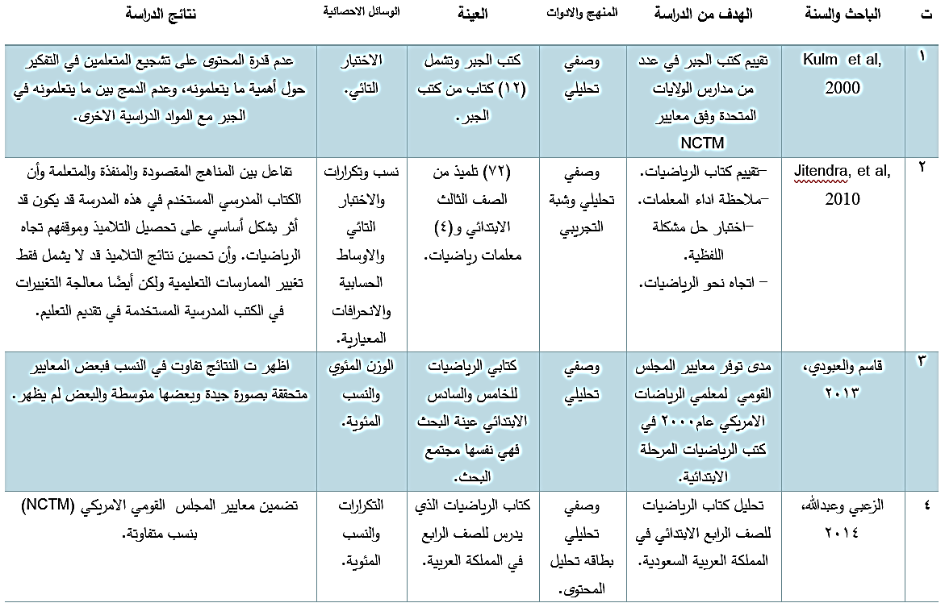

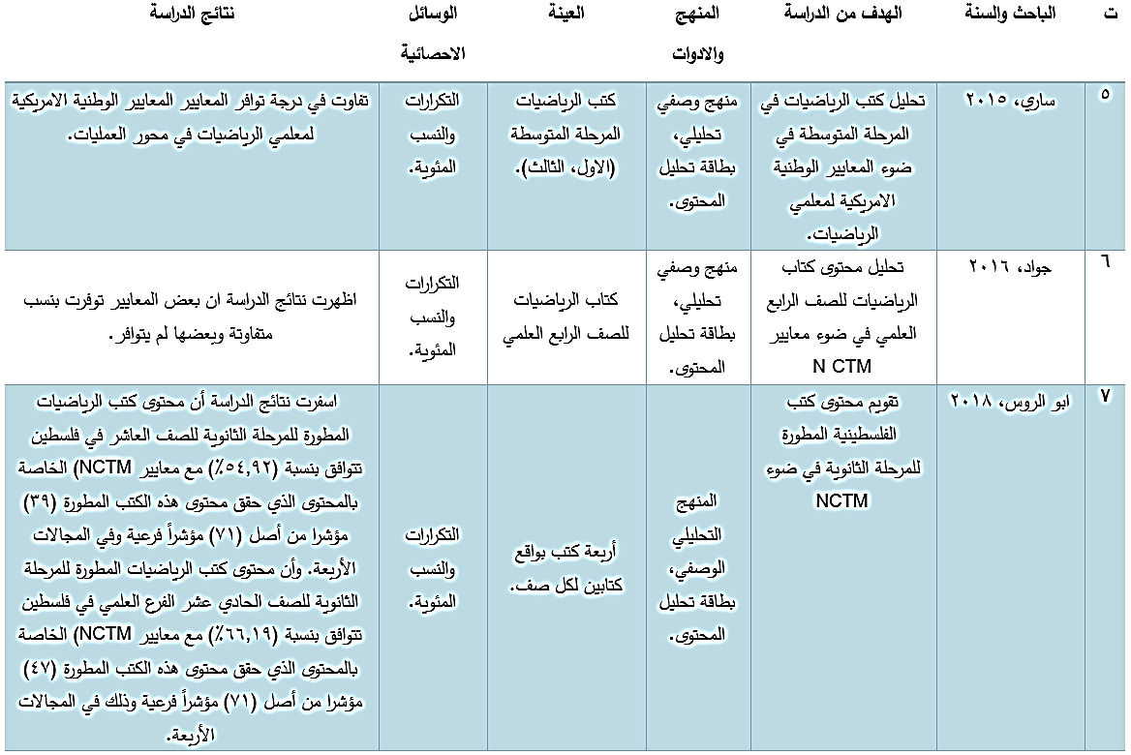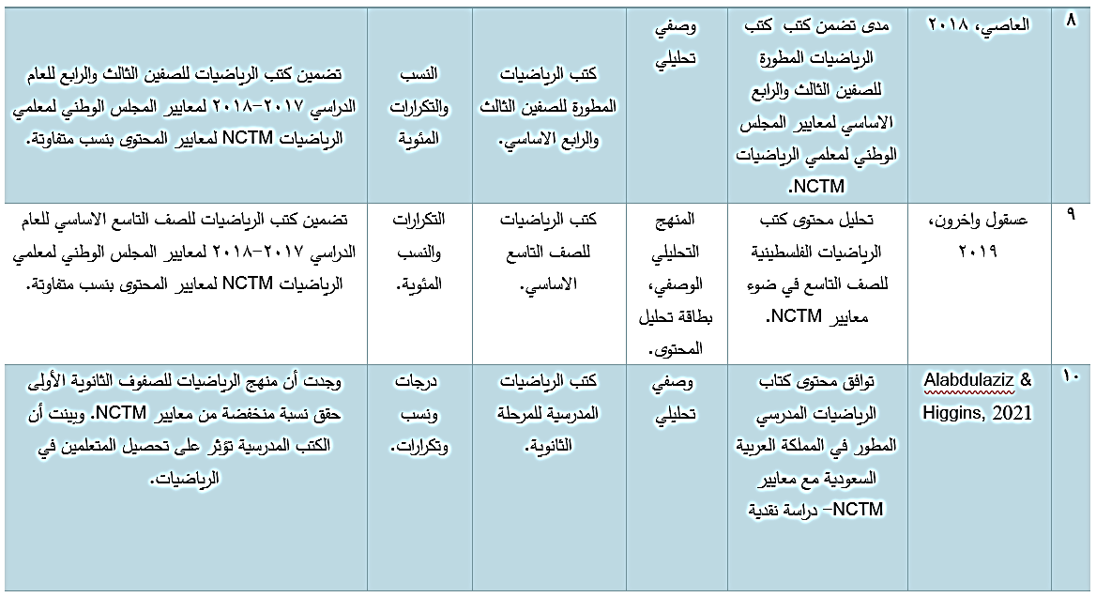

**جوانب الافادة من الدراسات السابقة:**

1. الاستفادة من نتائج الدراسات السابقة في التأكيد على الموضوعات المتعلقة بالبحث وأهمية الدراسة.
2. أشارت الدراسات السابقة إلى كيفية بناء أدوات البحث (بطاقة التحليل)، وكيفية تعديل نتائجه باستخدام الوسائل الإحصائية المناسبة.
3. استخدام العديد من المصادر، والكتب، والمجلات ،والمؤلفات العلمية لتعزيز البحث الحالي.
4. تساعد نتائج بعض الدراسات على تفسير نتائج الدراسة الحالية بتفسير علمي دقيق وموضوعي.
5. أهمية اعتماد المعايير في بناء وتطوير المناهج الدراسية عامة والرياضيات خاصة. وكذلك اعتمادها على معايير المجلس القومي لمعلمي الرياضيات ((NCTM.
6. بناء المعايير الرئيسة والمجالات الفرعية منها لمحتوى كتب الرياضيات وعملياته، ومؤشرات كل مجال بحسب المستوى الدراسي.
7. بناء أدوات الدراسة واشتقاقها بشكل مباشر من المعايير الامريكية لمعلمي الرياضيات.
8. مقارنة النتائج مع نتائج البحث الحالي من حيث الاختلاف أو الاتفاق.
9. في الكيفية او الآلية التعامل مع معايير المجلس الوطني لمعلمي الرياضيات في تعاملها من كتب الرياضيات.